**107年度技術型高級中等學校化工群科中心學校**

**能源教育教師研習實施計畫**

1. 依據：

(一)依據教育部國民及學前教育署107年1月4日臺教國署高字第1060146981號函辦理。

(二)依據化工群科中心學校107年度工作計畫辦理。

1. 計畫目的：

(一)因應技術型高級中等學校新課程，加強教師專業知能。

(二)協助各校教師熟悉專業科目的教學內容與教學方法。

1. 辦理單位：

指導單位：教育部國民及學前教育署

主辦單位：臺中市立沙鹿工業高級中等學校(化工群科中心)

協辦單位：弘光科技大學環境與安全衛生工程系

1. 研習時間：107年5月30日(星期三)上午10時至下午4時30分

研習地點：弘光科技大學(J102防災教育訓練中心)

校　　址：43302臺中市沙鹿區臺灣大道六段1018號

電　　話：(04) 26318652轉4001　黃惠琪小姐

1. 參加人員：化工群科各校請務必派2-3名教師參加。
2. 報名方式：請於107年5月21日(星期一)前至「全國教師在職進修資訊網」**（**http://www3.inservice.edu.tw/index.aspx**）**進入臺中市沙鹿高工該研習課程後登入報名(課程代碼xxxxxxx)。如未網路報名者，請致電沙工林子迪助理報名並告知服務單位、姓名及身分證字號等資料。
3. 聯絡人及聯絡電話：

聯絡人：臺中市立沙鹿高工化工群科中心林子迪助理

聯絡電話：04-26621795轉534

1. 經費：

(一)本計畫所需經費由化工群中心學校核支。

(二)本研習供膳，請惠予出席人員公(差)假，往返差旅費由原服務單位按相關規定核支。

1. 研習內容：

|  |  |  |
| --- | --- | --- |
| **時 間** | **內 容** | **主持人/主講人** |
| 09:30-09:50 | 報 到 | 弘光科大 |
| 09:50-10:00 | 致 詞 | 弘光科大、沙鹿高工 |
| 10:00-10:50 | 台灣生質能技術與發展 | 弘光科大 胡慶祥博士 |
| 10:50-11:40 | 能源教育示例分享 | 沙鹿高工 黃愷文主任 |
| 11:40-12:00 | 午餐 | |
| 12:00-13:00 | 驅車前往台塑石化集團麥寮六輕廠區 | |
| 13:00-15:00 | 台塑六輕廠區參訪與實作課程 | 台塑講師 待聘 |
| 15:00-16:30 | 搭車回到弘光科大，並進行Q&A心得分享 | |
| 16:30~ | 賦 歸 | |

1. 講者簡歷：

講 師：胡慶祥博士

學 歷：荷蘭Wageningen大學環境工程博士

經 歷：弘光科技大學專任助理教授、荷蘭DHV資深工程師、美商傑明副總工程師

惠民實業協理

學術專長：生質能、廢水處理、土壤地下水污染整治、能源環境法律

十一、交通：

(一)搭乘接駁車：請於當天**上午9:00**高鐵臺中站4B出口集合後，由工作人員帶至搭乘，逾時不候。

(二)自行前往者：請於5月23日起至化工群科中心網站首頁，下載停車通行證，研習地點交通位置如附件。

十二、全程參加研習人員核發給4小時的研習時數。研習曠課超過總時數達三分之一者，該次

研習不予核發研習時數；請假者則依實際出席情形核給時數。

附件  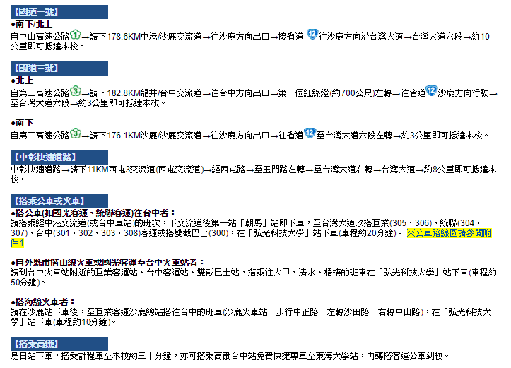**弘光科技大學交通圖**

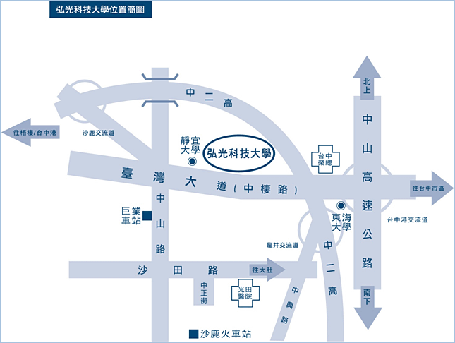

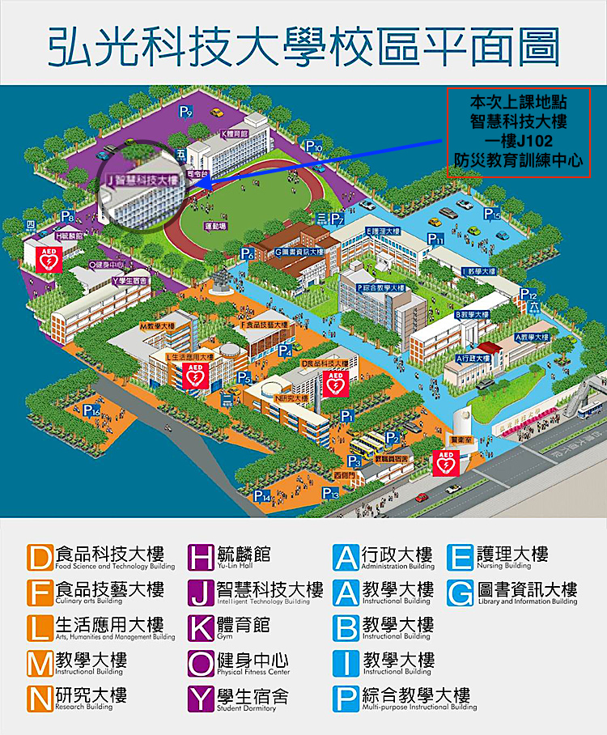**弘光科技大學校園平面圖**